МОСКОВСКИЙ ФИЗИКО-ТЕХНИЧЕСКИЙ ИНСТИТУТ

(НАЦИОНАЛЬНЫЙ ГОСУДАРСТВЕННЫЙ УНИВЕРСИТЕТ)

Эксперимент по исследованию процесса заряда и разряда конденсатора в RC-цепи.

Выполнила:

Полонская Алина, Б01-405

Долгопрудный, 2025

Оглавление

1. Введение 3

1.1. Цели 3

1.2. Задачи 3

2. Теория 3

2.1. Термины и определения 3

2.2. Физическая система 3

2.3. Экспериментальная установка 4

3. Программа и методика измерений 4

4. Обработка данных 4

5. Результаты 5

# Введение

## Цели

Усвоить принципы автоматизированных измерений с применением программной обработки данных. Исследовать характеристики процессов заряда и разряда конденсаторов RC- цепочке.

## Задачи

Провести автоматизированные цифровые измерения напряжения на выходе RC-цепи во время зарядки и последующей разрядки конденсатора. Рассчитать частоту дискретизации, период измерений, шаг квантования. Визуализировать измерения с помощью графика зависимости напряжения от времени.

# Теория

## Термины и определения

Частота дискретизации — это частота, с которой происходит оцифровка, обработка, или конвертация сигнала из аналога в цифру.

Период измерений — интервал времени, в течение которого собирают данные сигнала для последующего анализа.

Динамический диапазон — характеристика устройства или системы, представляющая логарифм отношения максимального и минимального возможных значений величины входного параметра устройства.

Разрядность аналого-цифрового преобразователя (АЦП) характеризует количество разрядов двоичного кода, которые преобразователь может выдать на выходе. Измеряется в битах.

Шаг квантования в АЦП — это разность между двумя смежными значениями межкодовых переходов или единица младшего значащего разряда.

Аналого-цифровой преобразователь (АЦП) — это устройство, которое преобразует входной аналоговый сигнал в дискретный код (цифровой сигнал).

## Физическая система

В данной работе процесс зарядки и разрядки конденсатора исследуется с помощью получения зависимости напряжения на troyka-модуле при подаче на нее напряжения 3.3 В, после — 0 В. Зависимость напряжения от времени при этом описывается формулой (1).

$U=U_{0}e^{{-t}/τ}$ (1)

$τ=RC$ (2)

## Экспериментальная установка

Troyka-модуль с RC-цепью представлен на рис. (1). Взаимодействие с модулем происходит через Rasberri-PI.

|  |  |
| --- | --- |
| Рис. 1: Фото troyka-модуля с RC-цепью. | Рис. 2: Схема RC-цепи. |

# Программа и методика измерений

Сначала на troyka-модуль подается напряжение 3.3 В, далее с определенной частотой происходит АЦП-преобразование сигнала — выходного напряжения с модуля — и сохранение измерения в соответствующий массив, а также сохранения момента времени, соответствующего измерению. По достижении значения выходного напряжения в 97% от максимального (2.6 В) подаем напряжение 0В, снова периодически обрабатываем выходной сигнал и ждем достижения значения выходного напряжения уже в 2% от максимального.

# Обработка данных

После по полученным данным строим график U(t) (рис. 3).

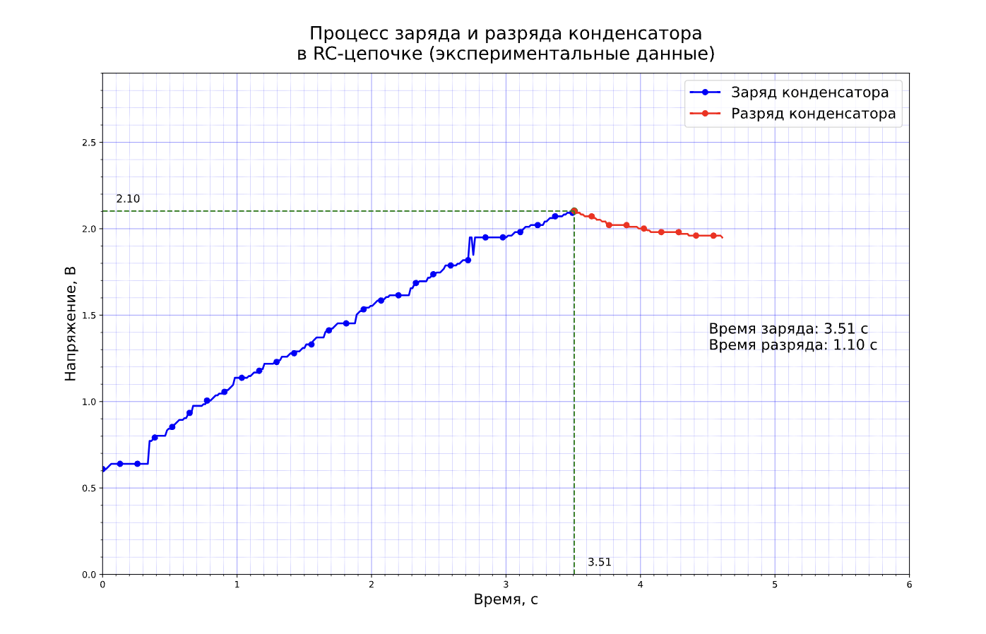

Рис. 3: График зависимости напряжения на обкладках конденсатора от времени

# Результаты

Была исследована экспериментально и подтверждена теоретическая зависимость напряжения на обкладках конденсатора при его зарядке и разрядке при постоянном входном напряжении.